

教学质量监控与评价平台

操作手册

（学生评教）

教务处 教学质量监控办公室

2025年05月23日

# 目录

**一、企业微信小程序 1**

**1.1企业微信小程序登录 1**

**1.2 学生评教任务 1**

**二、PC端 5**

**2.1 PC端登录 5**

**2.2学生评教任务 5**

# **一、企业微信小程序**

# **1.1企业微信小程序登录**

学生通过企业微信工作台，进入本科评教平台企业小程序。通过账号密码登录，如下图所示（账号：学生学号；密码：统一认证密码）。

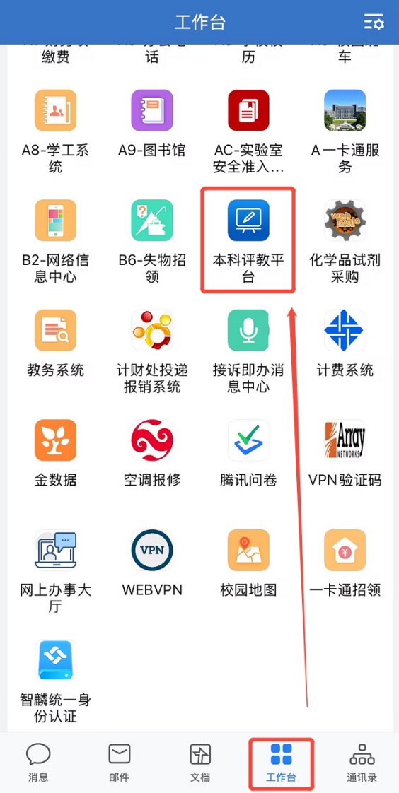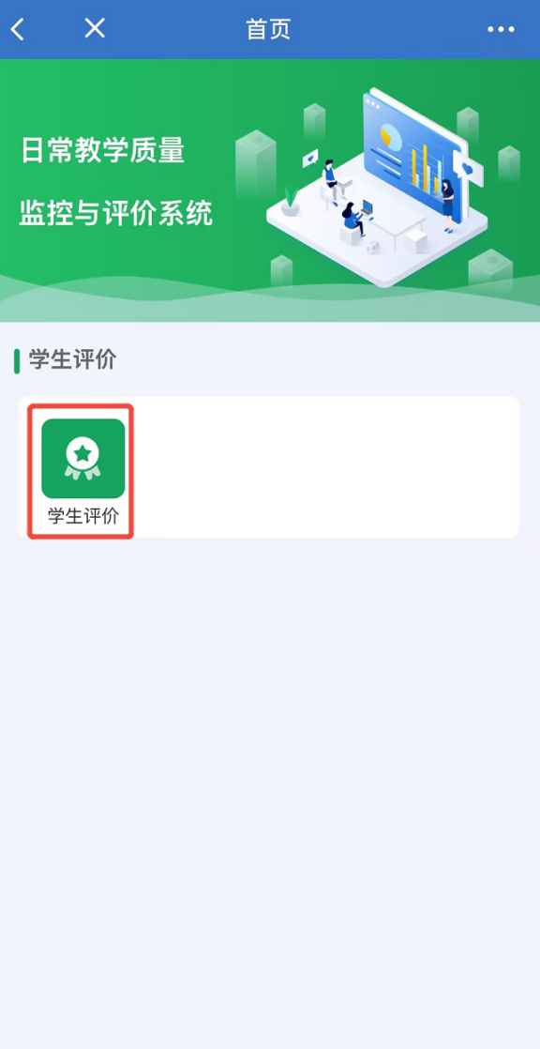

# **1.2 学生评教任务**

学生可以在列表查看所有需要评价的课程。

特别提示：请各位同学本着客观、公正的态度，看到评价界面的所有课程后，根据任课教师平时上课情况，首先对所显示课程综合评估，确定出等级，做到心中有数，然后再有针对性地完成所有课程的评价，避免错评、漏评。

点击“任务名称”，跳转至评价表填写页面。（注：学生选择“优”的比例不能超过 40%例如学生应作答 10次，选优的次数系统限制小于等于 4次。）

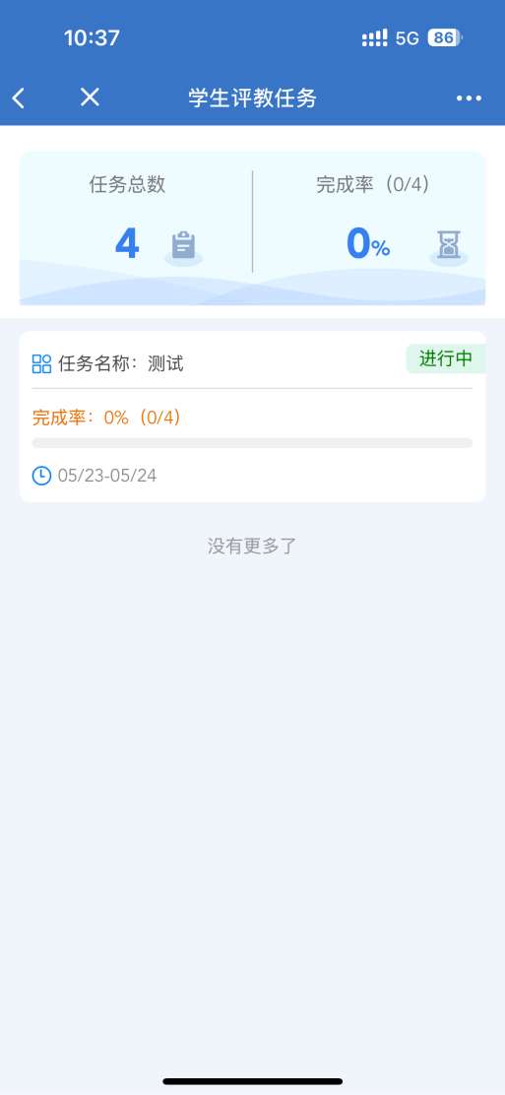

系统会根据学生选课表中所有授课教师（含合讲教师）发放评教问卷，如果由于分组教学等原因，某位教师本学期并未对你进行授课，那么请对未授课老师评价时选择“由于分组教学原因，该教师本学斯未对我进行授课”选项。填写评价表内容后，如果还需要完善可选择“保存”，下次进入时此次填写的内容将会留存并进行展示。如果认为已填写内容没问题可直接选择“提交”。因提交后不支持修改，请各位同学确认无误后再提交。

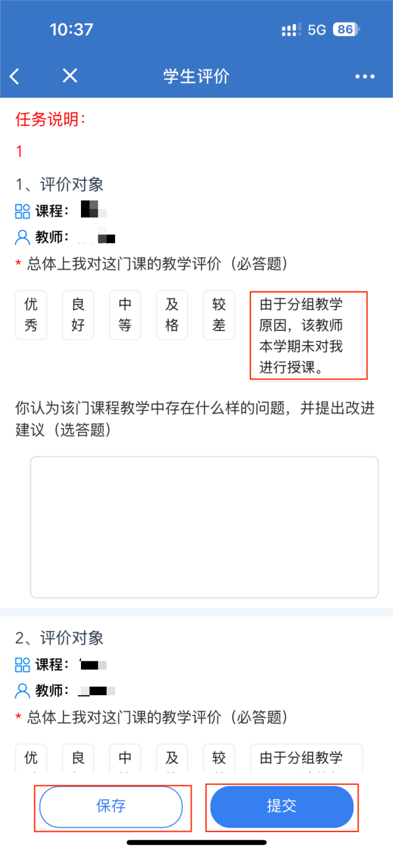

点击已评价的课程，学生可查看自己“已提交”的评课记录。

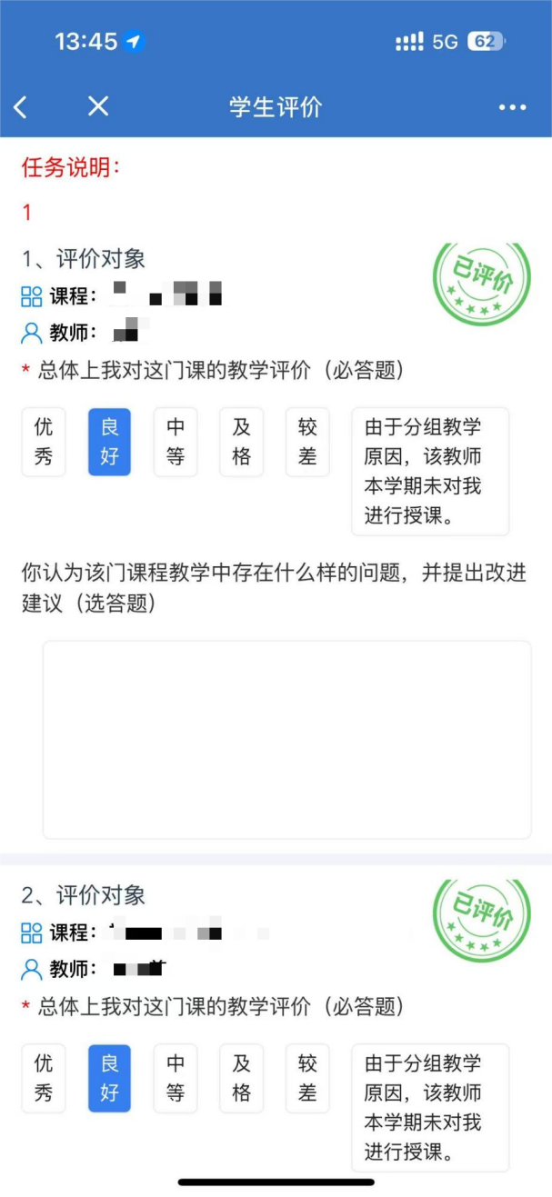

# **二、PC端**

**2.1 PC端登录**

电脑连接校园网后在浏览器中输入平台地址（http://iclass.bipt.edu.cn:6062/tqme/#/login）进入电脑端登录界面，然后通过账号密码登录，如下图所示。

（账号：学生学号；密码：密码：统一认证平台密码。默认密码为Shxy+身份证后六位）

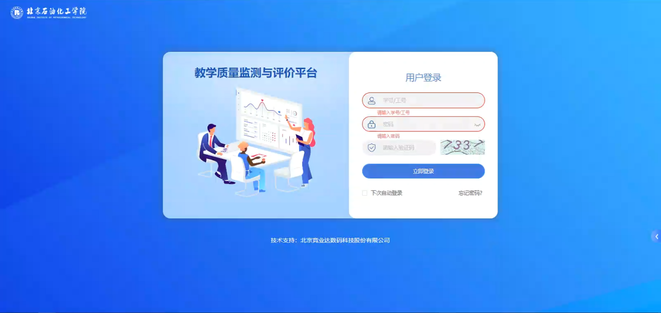

**2.2学生评教任务**

特别提示：请各位同学本着客观、公正的态度，看到评价界面的所有课程后，根据任课教师平时上课情况，首先对所显示课程综合评估，确定出等级，做到心中有数，然后再有针对性地完成所有课程的评价，避免错评、漏评。

填写任务状态为进行中的任务。（注：已结束或未开始任务不可填写）

点击开始评价，跳转至评价表填写页面。

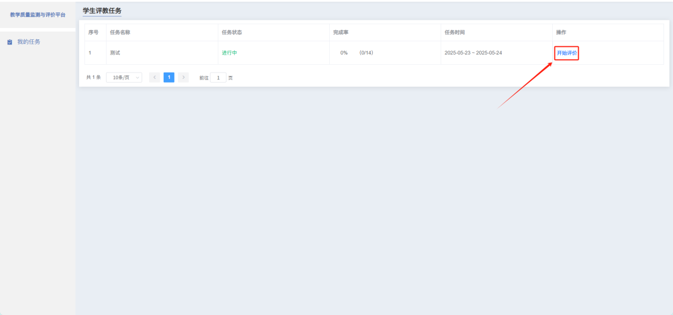

填写课堂质量评价表-学生评教。（注：学生选择“优秀”的比例不能超过 40%，例如学生应作答 10次，选优的次数系统限制小于等于 4次。）

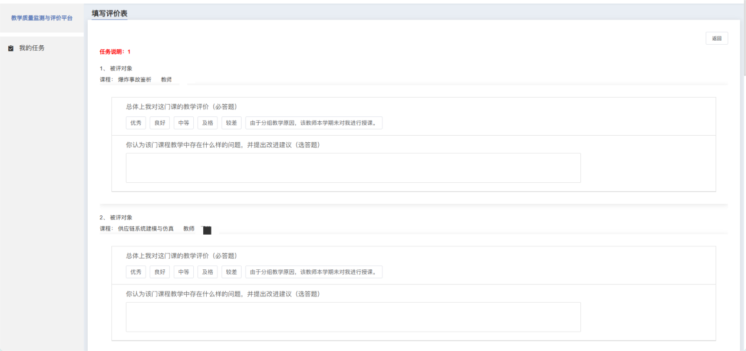

填写完成后，点击保存，可暂存填写内容。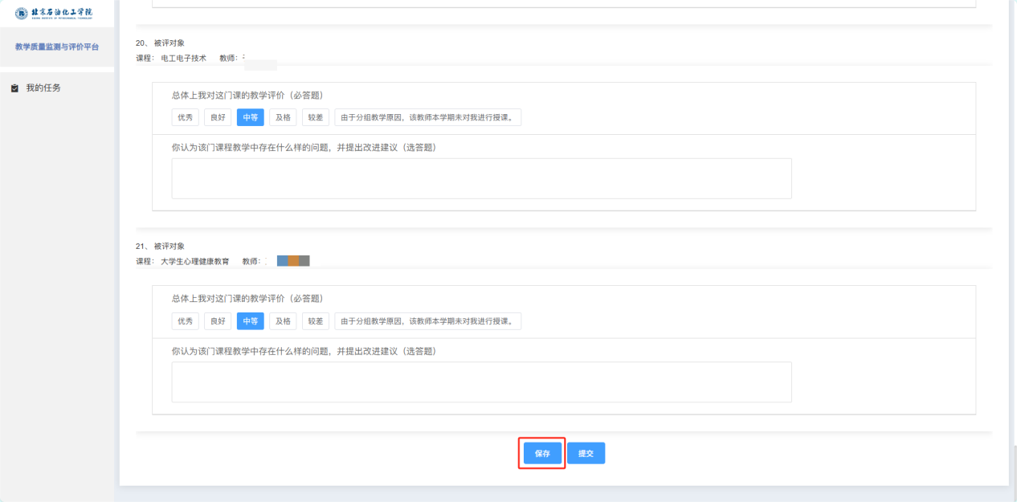

填写完成后，点击提交，可提交课堂质量评价表-学生评教表。因提交后不支持修改，请各位同学确认无误后再提交。

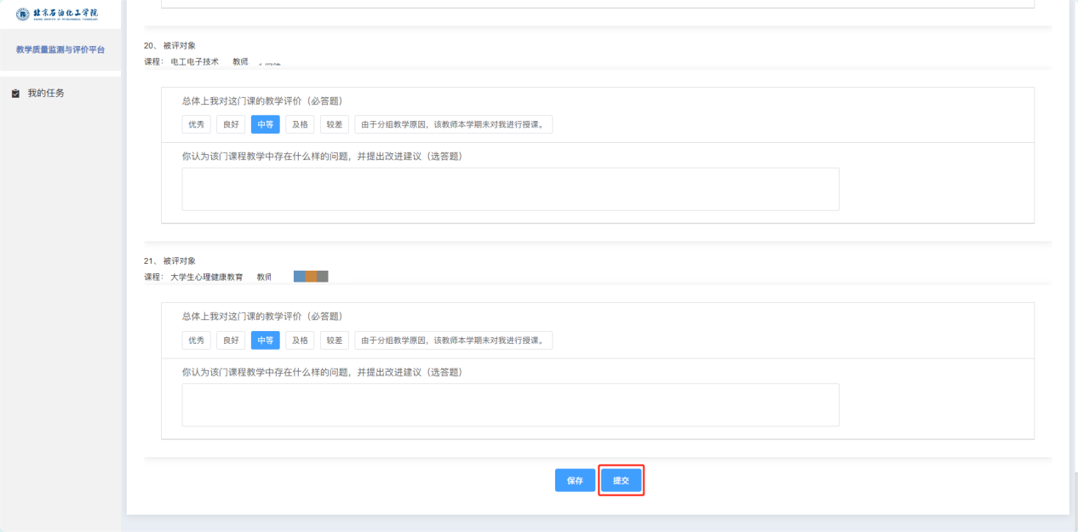

填写完成后，可点击查看已评，查看评教记录。

